Activity Diagram

Activity Diagram เป็นแผนภาพที่ใช้แสดงขั้นตอนการทำงานของ Use Case โดยจะมี

กระบวนการทำงานคล้ายกับ Flow chart บทบาทการทำงานเกี่ยวข้องกับ Use Case นั้น ๆ Activity Diagram ของระบบการจัดการตู้คอนเทนเนอร์ เบื้องต้นแสดงได้ดังนี้

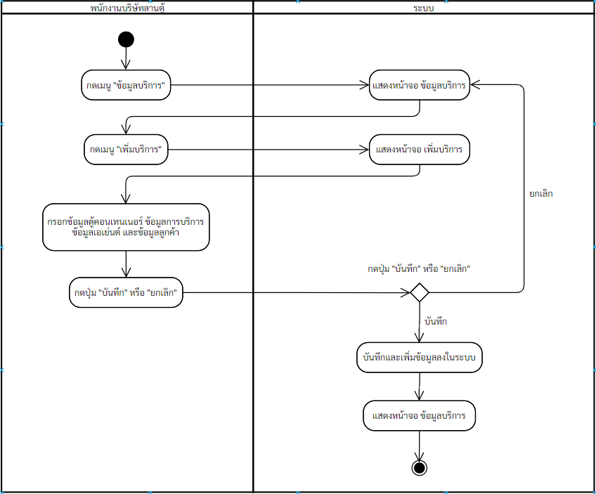ภาพที่ 1-1 Activity Diagram เพิ่มการบริการ

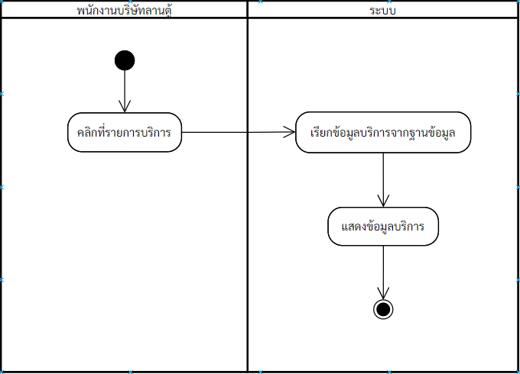

ภาพที่ 1-2 Activity Diagram ดูรายการบริการ

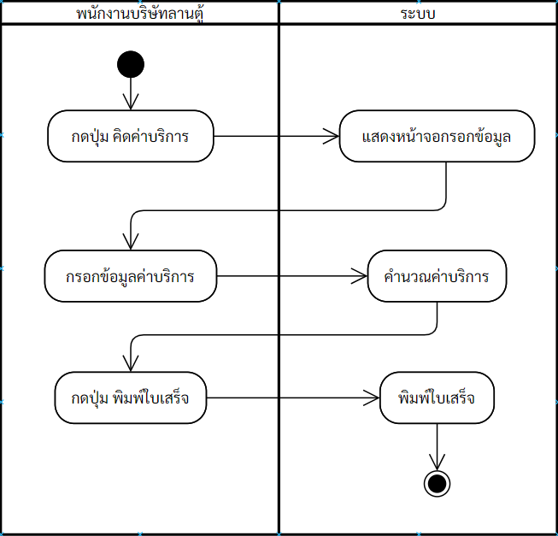

ภาพที่ 1-3 Activity Diagram คิดค่าบริการ

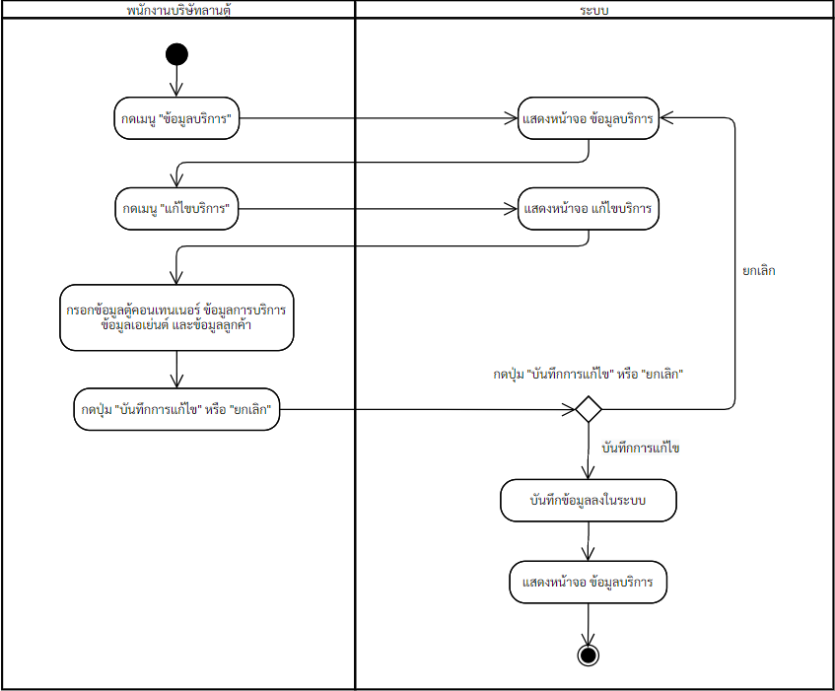

ภาพที่ 1-4 Activity Diagram แก้ไขข้อมูลบริการ

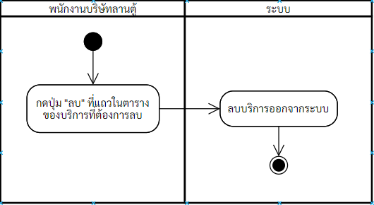

ภาพที่ 1-5 Activity Diagram ลบบริการ

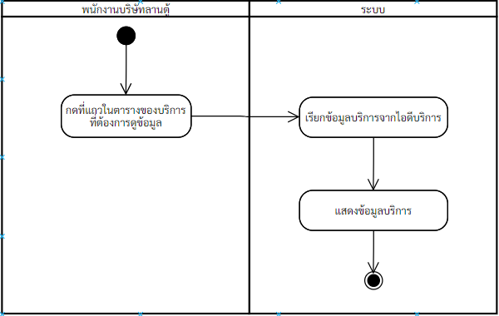

ภาพที่ 1-6 Activity Diagram ดูข้อมูลบริการ

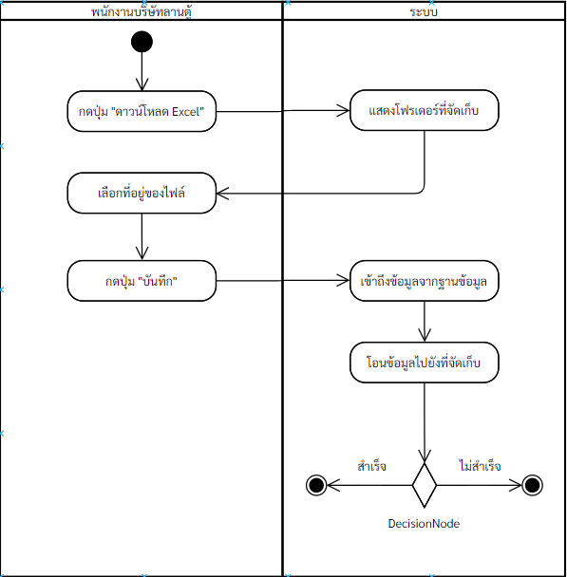

ภาพที่ 1-7 Activity Diagram ดูข้อมูลดาวน์โหลดรายงานบริการ

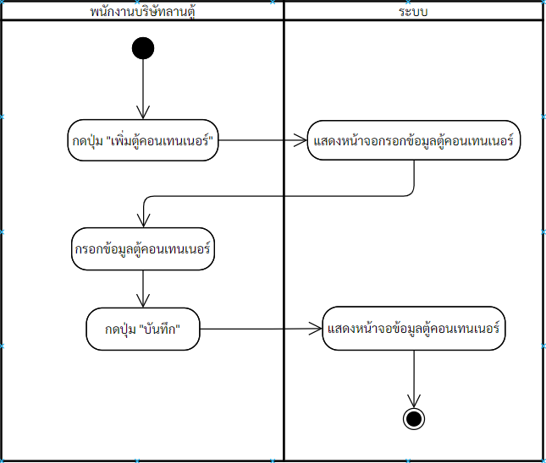

ภาพที่ 2-1 เพิ่มตู้คอนเทนเนอร์

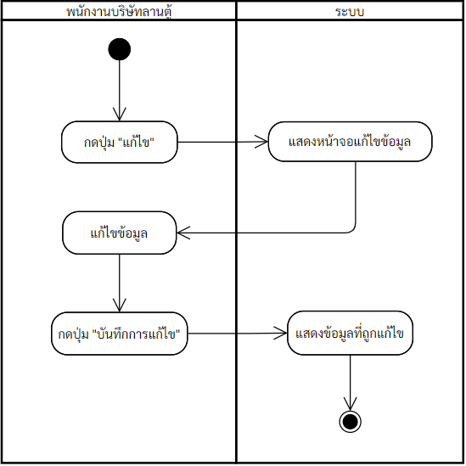

ภาพที่ 2-2 แก้ไขข้อมูลตู้คอนเทนเนอร์

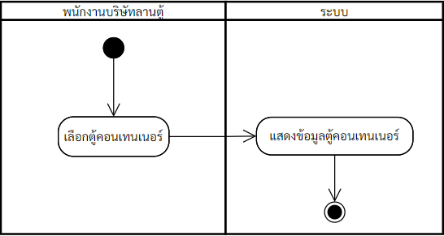

ภาพที่ 2-3 ดูรายการตู้คอนเทนเนอร์

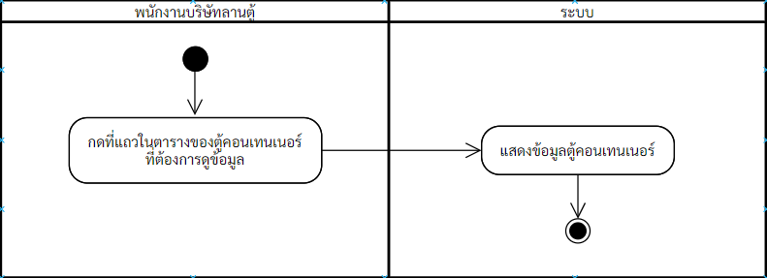

ภาพที่ 2-4 ดูข้อมูลตู้คอนเทนเนอร์

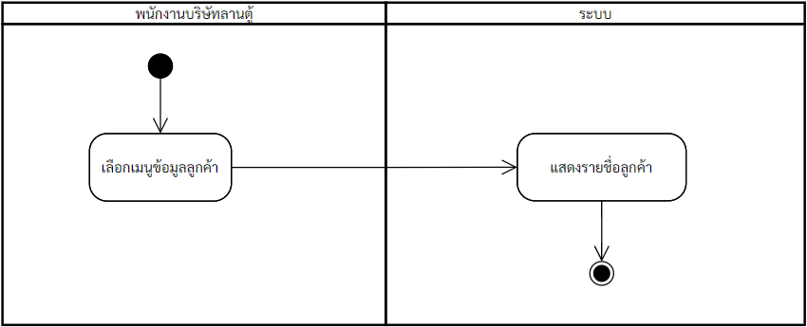

ภาพที่ 3-1 ดูรายชื่อลูกค้า

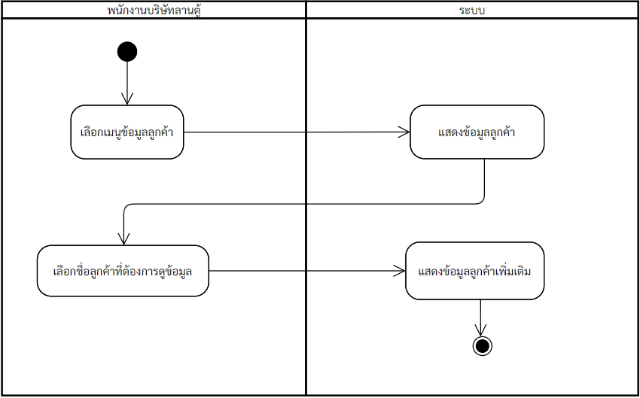

ภาพที่ 3-2 ดูข้อมูลลูกค้า

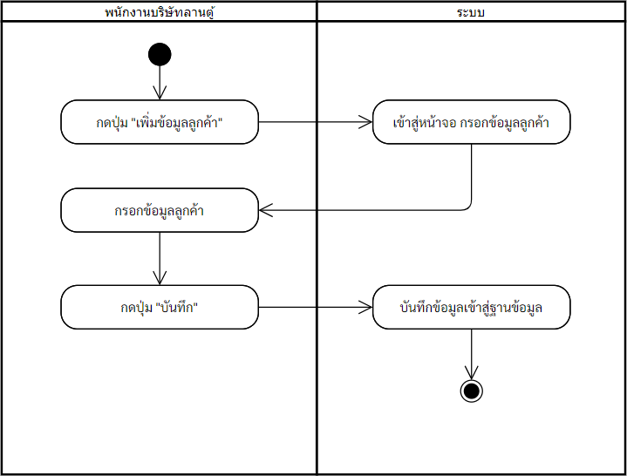

ภาพที่ 3-3 เพิ่มลูกค้า

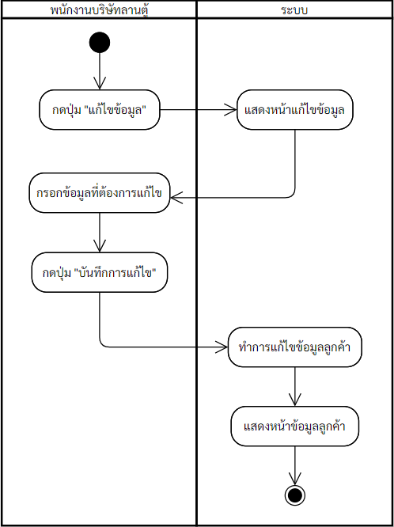

ภาพที่ 3-4 แก้ไขข้อมูลลูกค้า

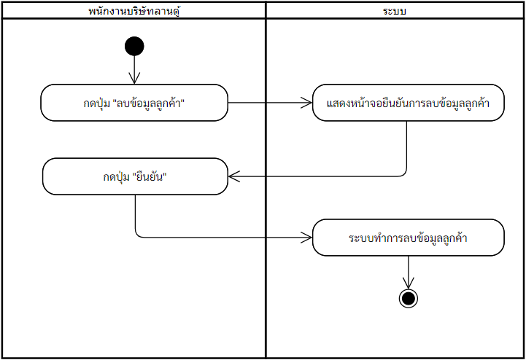

ภาพที่ 3-5 ลบลูกค้า

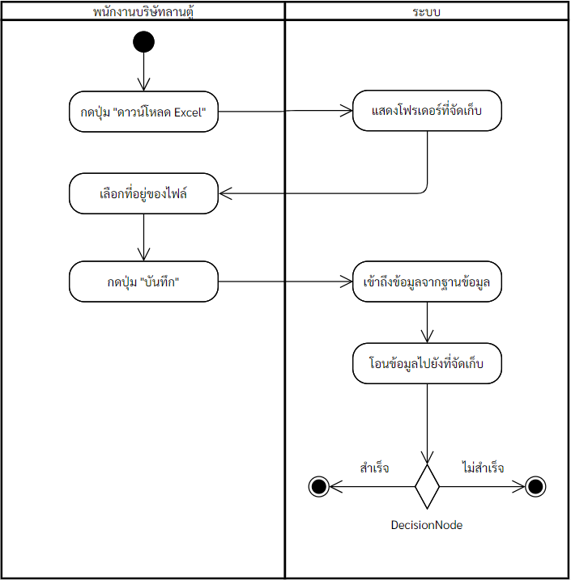

ภาพที่ 3-6 ดาวน์โหลดรายงานลูกค้า

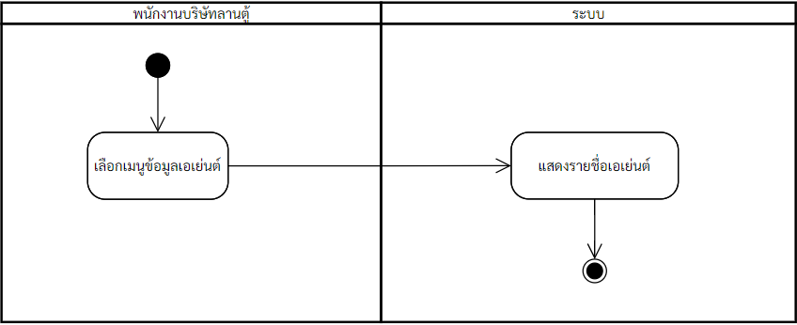

ภาพที่ 4-1 ดูรายชื่อเอเย่นต์

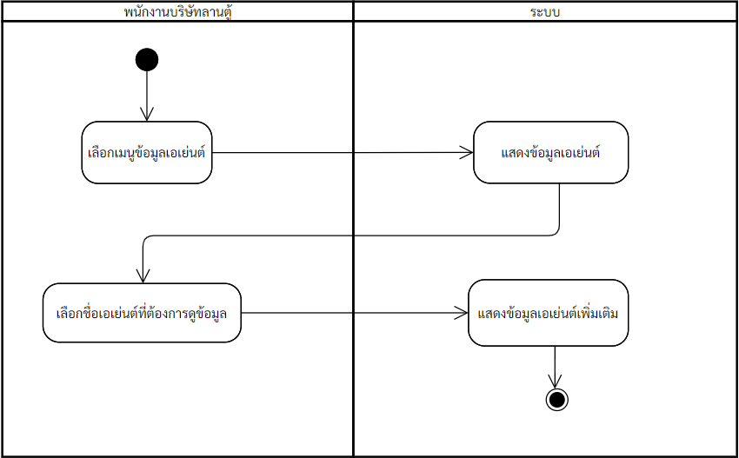

ภาพที่ 4-2 ดูข้อมูลเอเย่นต์

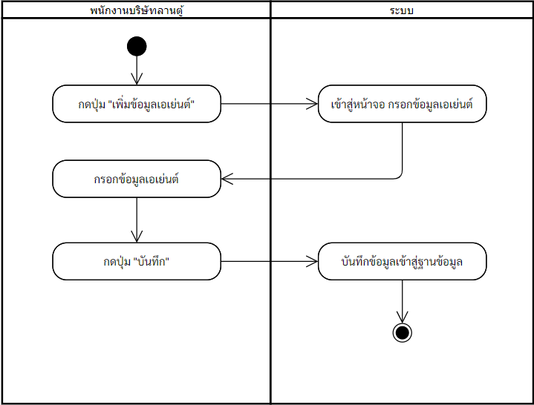

ภาพที่ 4-3 เพิ่มเอเย่นต์

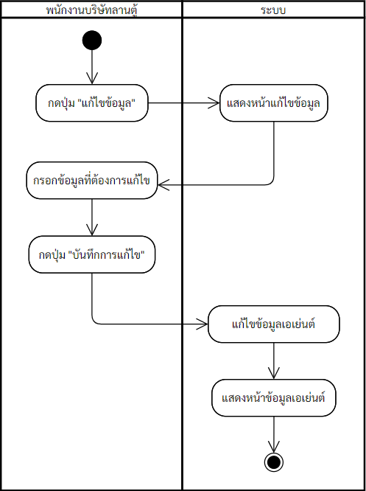

ภาพที่ 4-4 แก้ไขข้อมูลเอเย่นต์

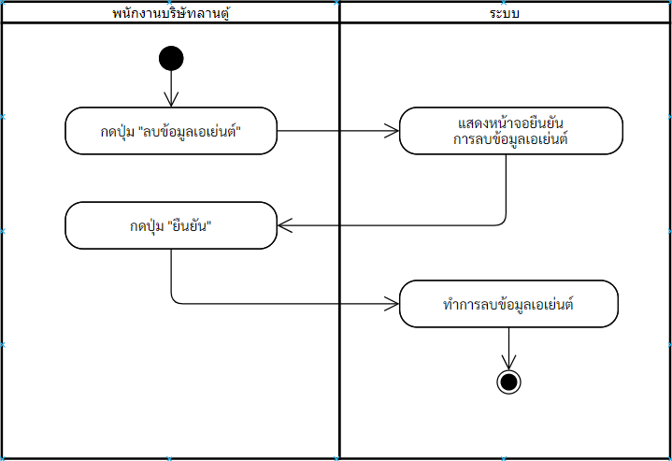

ภาพที่ 4-5 ลบเอเย่นต์

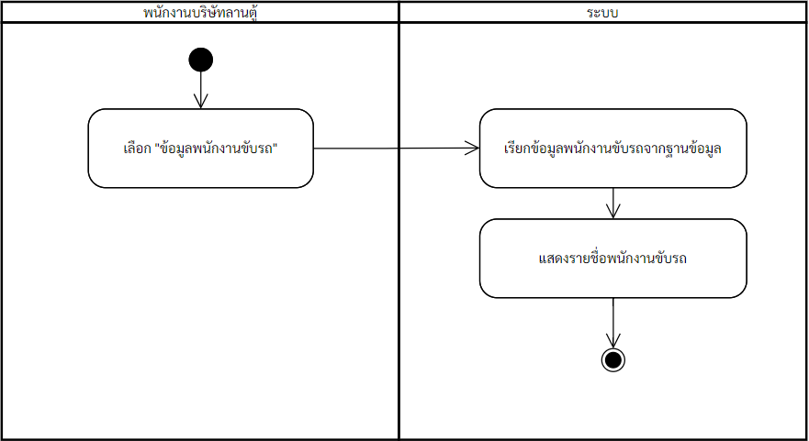

ภาพที่ 5-1 ดูรายชื่อพนักงานขับรถ

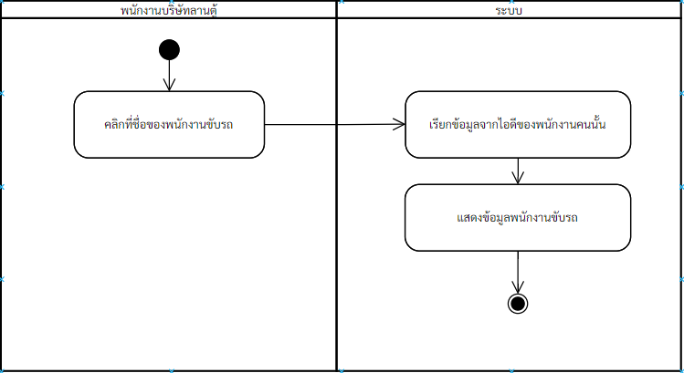

ภาพที่ 5-2 ดูข้อมูลพนักงานขับรถ

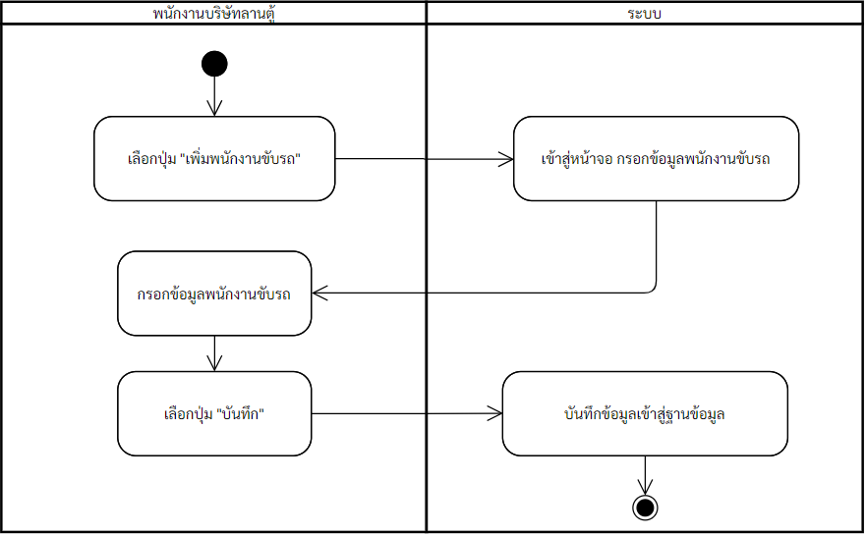

ภาพที่ 5-3 เพิ่มพนักงานขับรถ

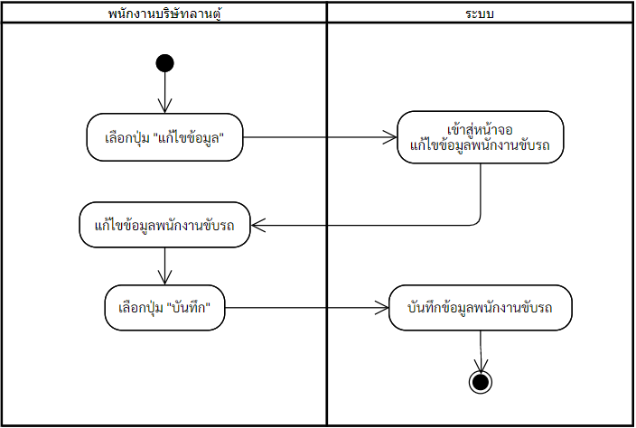

ภาพที่ 5-4 แก้ไขพนักงานขับรถ

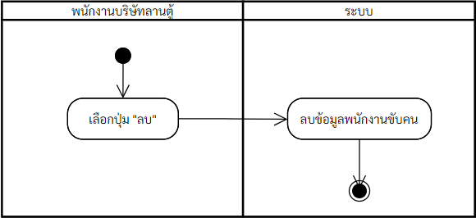

ภาพที่ 5-5 ลบพนักงานขับรถ

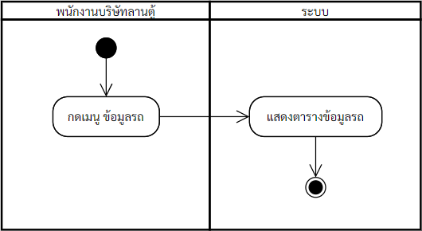

ภาพที่ 6-1 ดูรายการรถ

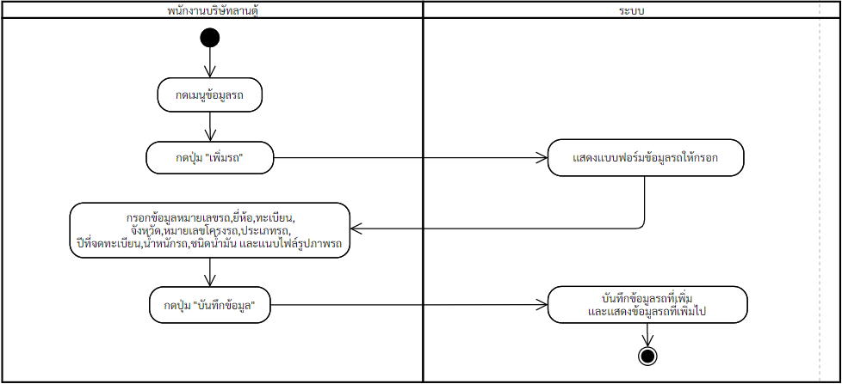

ภาพที่ 6-2 เพิ่มรถ

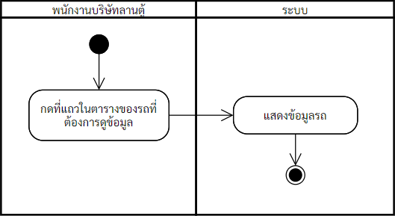

ภาพที่ 6-3 ดูข้อมูลรถ

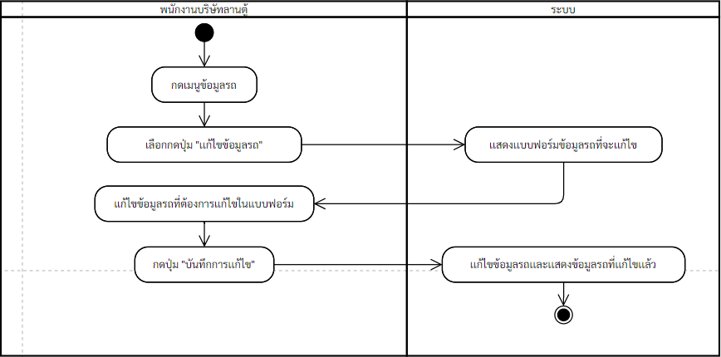

ภาพที่ 6-4 แก้ไขรถ

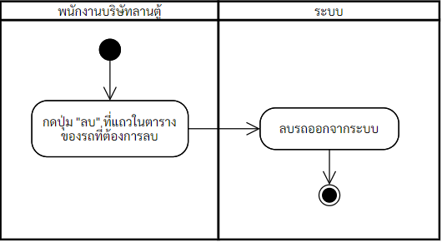

ภาพที่ 6-4 ลบรถ

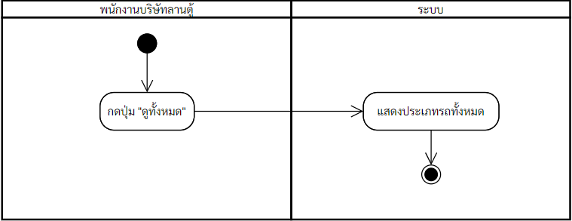

ภาพที่ 7-1 ดูรายการประเภทรถ

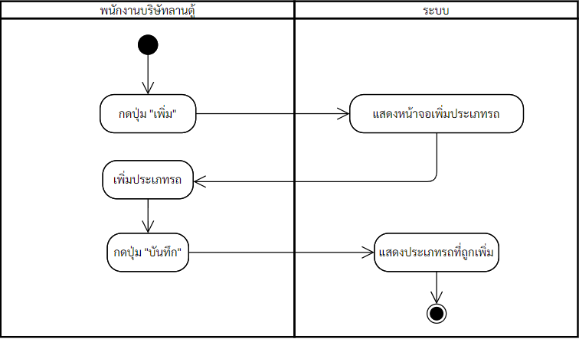

ภาพที่ 7-2 เพิ่มประเภทรถ

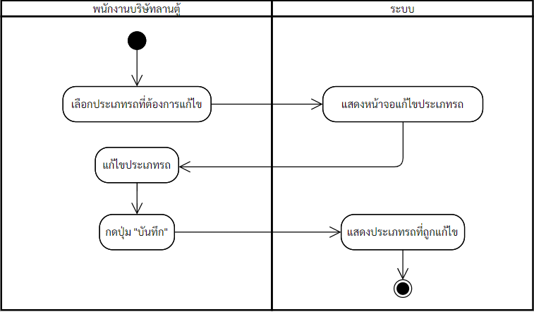

ภาพที่ 7-3 แก้ไขประเภทรถ

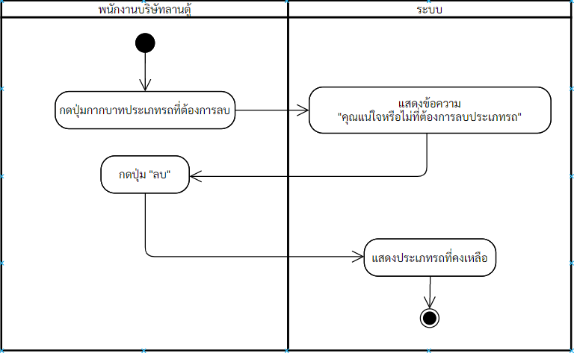

ภาพที่ 7-4 เริ่มประเภทรถ

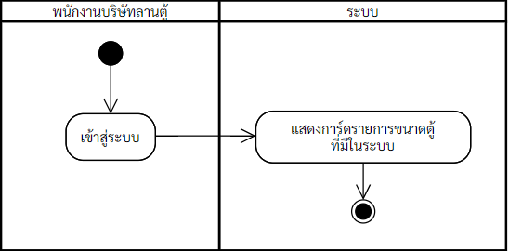

ภาพที่ 8-1 ดูรายการขนาดตู้

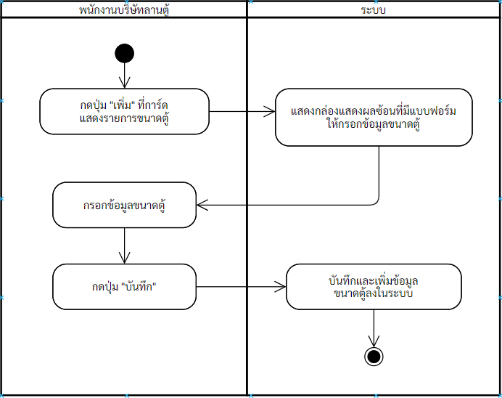

ภาพที่ 8-2 เพิ่มขนาดตู้

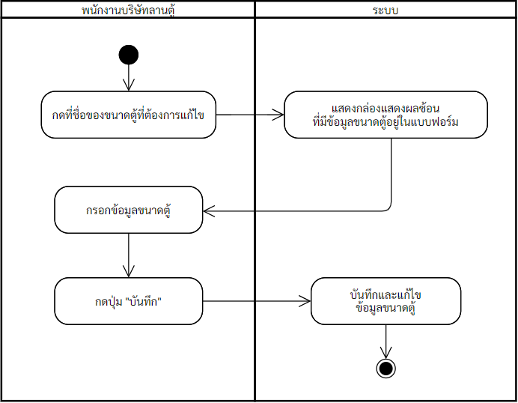

ภาพที่ 8-3 แก้ไขขนาดตู้

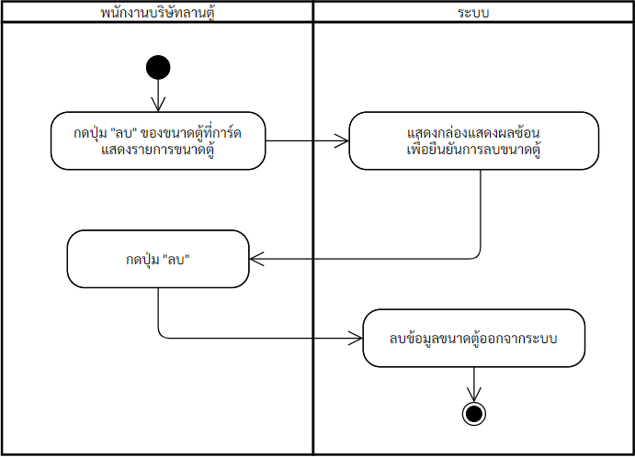

ภาพที่ 8-4 ลบขนาดตู้

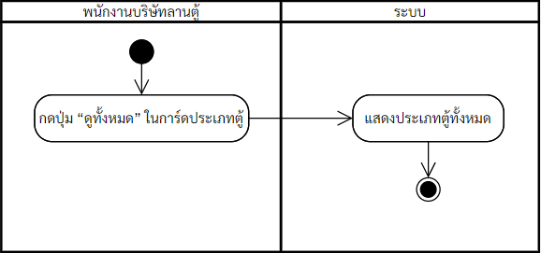

ภาพที่ 9-1 ดูรายการขนาดตู้

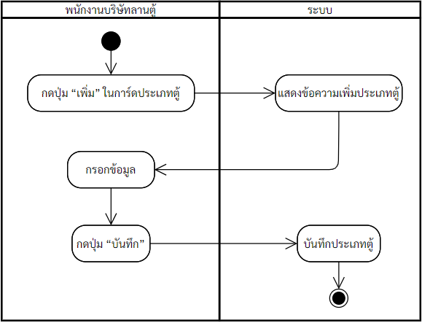

ภาพที่ 9-2 เพิ่มประเภทตู้

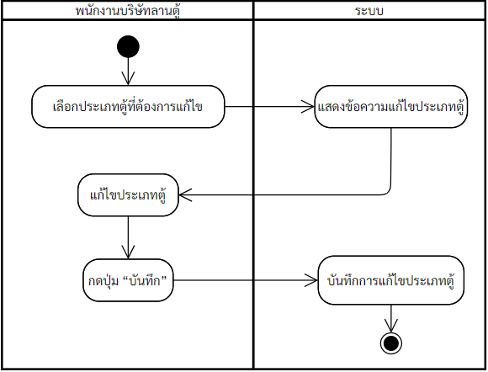

ภาพที่ 9-3 แก้ไขประเภทตู้

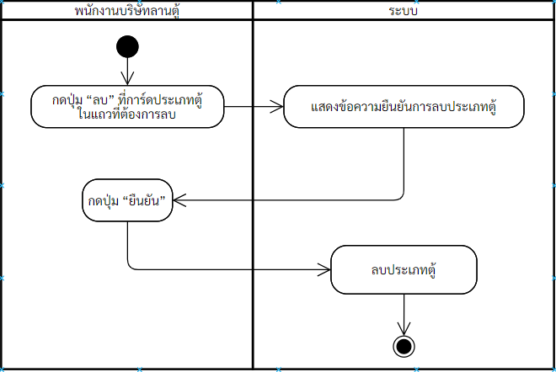

ภาพที่ 9-4 ลบประเภทตู้

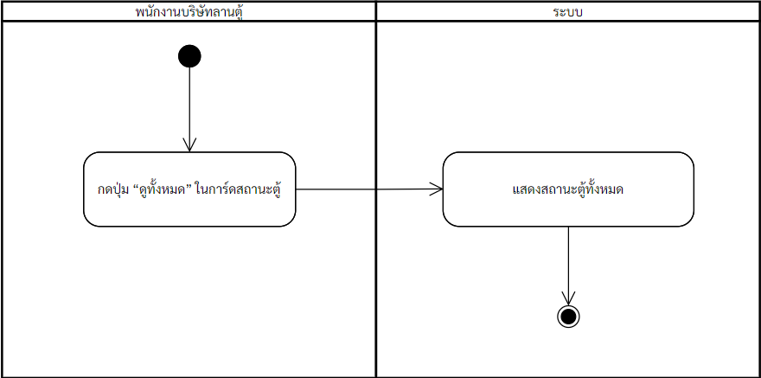

ภาพที่ 10-1 ดูรายการสถานะตู้

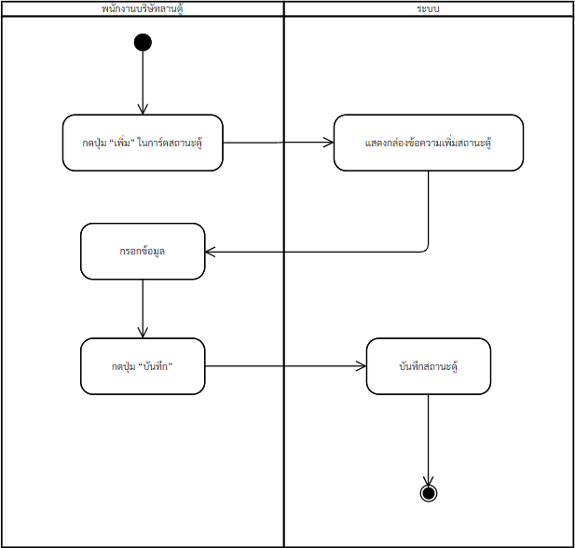

ภาพที่ 10-2 เพิ่มสถานะตู้

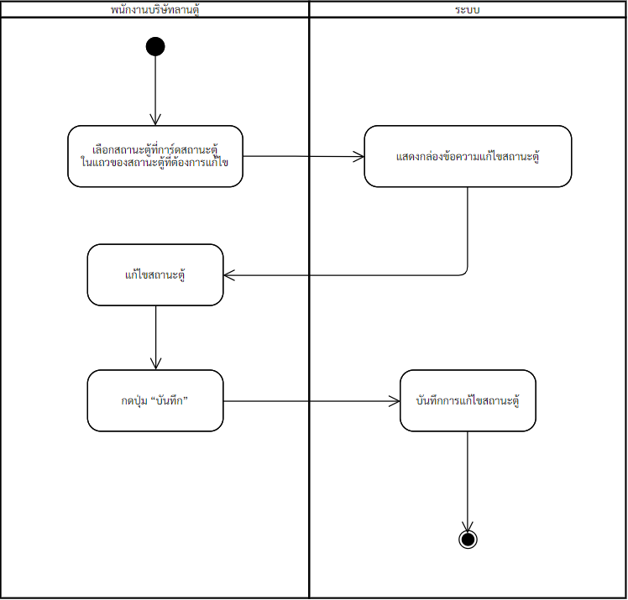

ภาพที่ 10-3 แก้ไขสถานะตู้

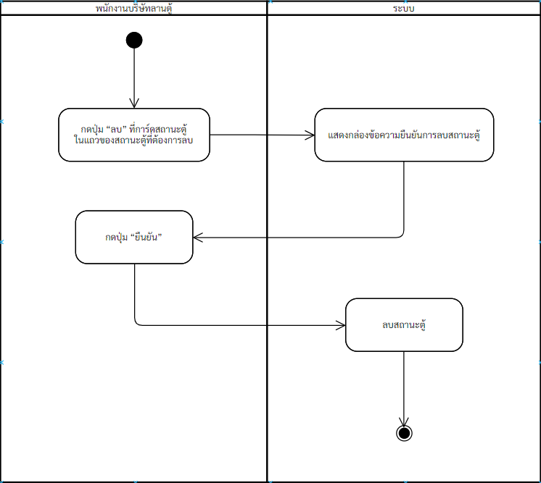

ภาพที่ 10-4 ลบสถานะตู้